PRESSEMITTEILUNG
Juli 2022

Wasserdichter Anschluss an die GRÖMO Flachdach-Entwässerung
Einfach dichthalten

Marktoberdorf, 29.07.2022 – Mit einem neuen Zubehörteil hat der Dachentwässerungsspezialist GRÖMO seine Produktpalette für die außenliegende Attika-Entwässerung von Flachdächern erweitert. Ein neu entwickelter Zulaufstutzen löst nun das Problem von Spritz- und Rückstauwasser am Übergang vom Flachdach in den Wasserfangkasten. Damit hat das Allgäuer Unternehmen bei der Entwicklung innovativer und bedarfsorientierter Produkte einmal mehr den Puls der Zeit getroffen.

Hier ist alles dicht
Ein Flachdach kann auf verschiedene Arten entwässert werden. Fällt die Entscheidung auf die außenliegende Attika-Entwässerung, gilt es, das Niederschlagswasser schnell und direkt vom Flachdach in den Wasserfangkasten zu leiten. Dabei ist oftmals eine wasserdichte Verbindung von Attika-Ablaufrohr und Wasserfangkasten notwendig, um die Fassade vor möglichen Feuchteschäden zu schützen. Denn gerade am Übergang von einzelnen Bauteilen kann Spritz- und Rückstauwasser aus der Entwässerungsanlage austreten und das Mauerwerk beschädigen. Abhilfe schafft hier der neue Zulaufstutzen von GRÖMO, dessen Lippendichtring die Verbindung der beiden Bauteile abdichtet.

Schnell verbunden
Ohne langes Messen lässt sich der erforderliche Rohrausschnitt am Wasserfangkasten mit Hilfe einer Ausschnittschablone anzeichnen. Die Position der Durchdringung ist dabei frei wählbar. Nach dem Anlöten des wasserdichten Zulaufs wird der Wasserfangkasten auf Ablauf- und Fallrohr gesteckt. Der Lippendichtring dichtet die Verbindung zuverlässig und langanhaltend ab und verhindert dadurch eine mögliche Schädigung der Bausubstanz. Die detaillierten Montageschritte können der Montageanleitung sowie dem Montagevideo entnommen werden Den wasserdichten Zulauf gibt es in der Materialausführung Zink in den Größen 75 und 110.

Ansprechpartner für die Medien:

Manuel Kitzinger
GRÖMO GmbH & Co. KG
Tel: +49 8342 912-535
Fax: +49 8342 912-493
Röntgenring 2, 87616 Marktoberdorf
E-Mail: kitzinger@groemo.de

Bildmaterial:

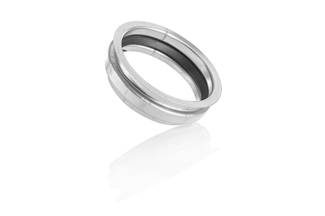

Bildtext: Der Zulauf sorgt für eine wasserdichte Verbindung zwischen Attika-Ablaufrohr und Wasserfangkasten
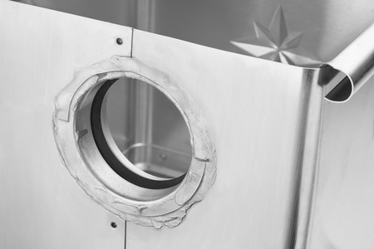

Bildtext: Der wasserdichte Zulauf wird einfach an den Rohrauschnitt gelötet

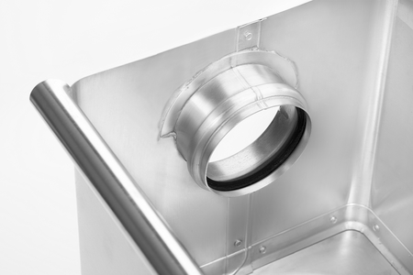

Bildtext: Der Lippendichtring schützt die Fassade vor Spritz- und Rückstauwasser

